**Báo cáo thực hành LAB 03**

Họ và tên: Nguyễn Minh Khôi

MSSV: 20225642

Mã lớp: 744523

1. Class Diagram

1. Use Case Diagram

1. New Written Code, code debugging and results
   1. **Working with new method overloading**

* 1. Passing parameters

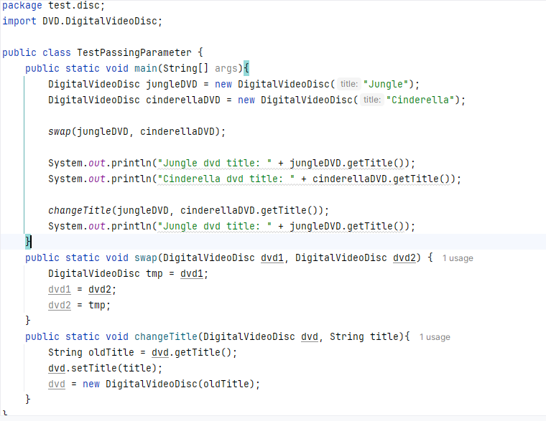

* Results for TestPassingParameter:

* Code Debugging:

* 1. Classifier Member and Instance Member
* Declare nbDigitalVideoDisc attribute

* Add id on every constructors

* Put id attribute on Getter & Setter



* 1. Open the Cart class
* Create a new method to print the cart

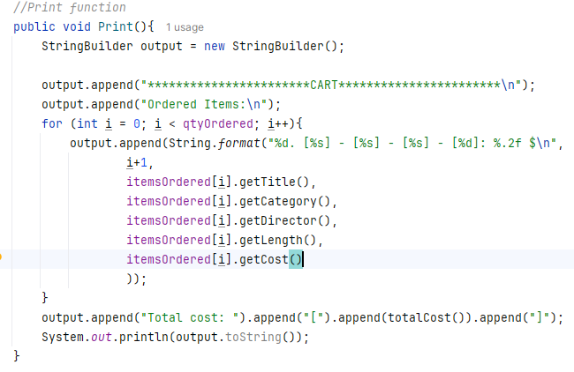

* Create a CartTest class

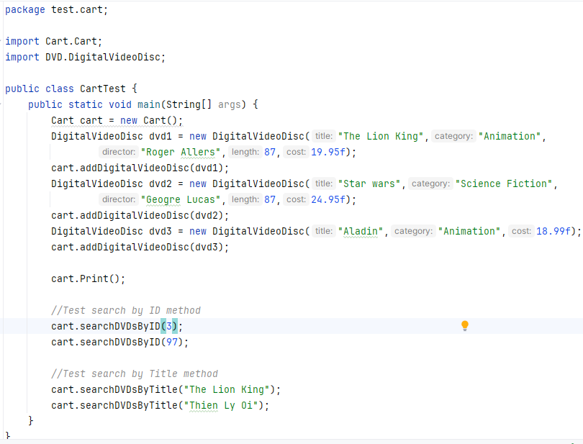

Result in CartTest:

* 1. Implement the Store class
* Create a **Store** class, which contains one attribute **itemsInStore[]** – an array of DVDs available in the store.

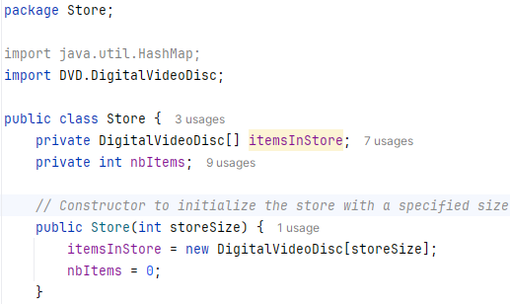

* Implement 2 methods called addDVD and removeDVD

* Make a new StoreTest class to test 2 new methods in Store class



* Result for StoreTest:

* 1. Re-organize your project
* Code from a new class ConcatenationInLoops

* Result for ConcatenationInLoops:

* Make a text test.exe file to compare compile time between GarbageCreator and NoGarbage classes

* Code from a new class GarbageCreator

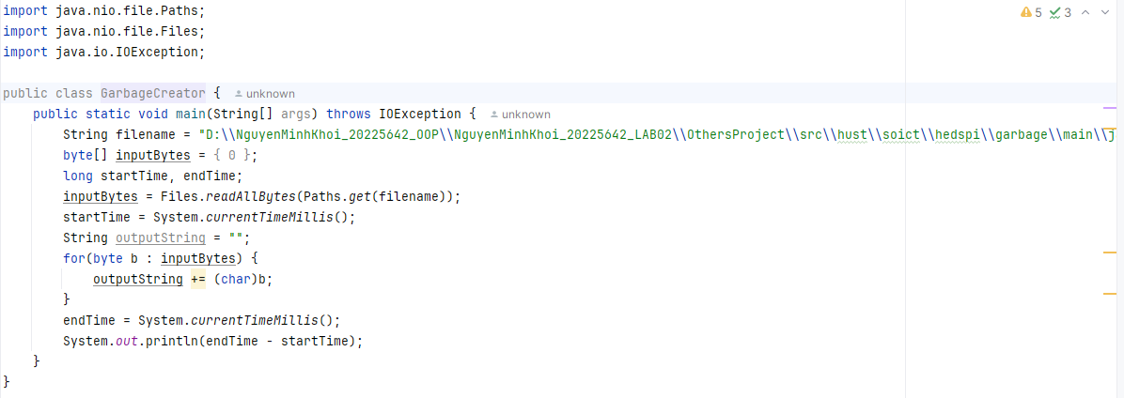

* Result for GarbageCreator:



* Code from a new class NoGarbage

* Result for NoGarbage:



1. Trả lời câu hỏi
   1. ***Is JAVA a Pass by Value or a Pass by Reference programming language?***

* Java là ngôn ngữ lập trình “pass by value”. Ta thấy với đối tượng, giá trị được truyền là bản sao của tham chiếu (không phải bản sao của đối tượng), dẫn đến khả năng thay đổi trạng thái của đối tượng nhưng không thay đổi giá trị tham chiếu ban đầu.
  1. After the call of **swap(jungleDVD, cinderellaDVD)** why does the title of these two objects still remain?
* Title của hai đối tượng vẫn giữ nguyên vì Java là ngôn ngữ truyền theo giá trị. Khi bạn truyền tham chiếu đối tượng (như jungleDVD và cinderellaDVD) vào một phương thức, Java sẽ truyền một bản sao của tham chiếu, chứ không phải tham chiếu thực tế.
  1. After the call of **changeTitle(jungleDVD, cinderellaDVD.getTitle())** why is the title of the JungleDVD changed?
* Title của jungleDVD được thay đổi vì phương thức này sửa đổi đối tượng thực tế mà tham chiếu trỏ tới.